ESTADO DO RIO GRANDE DO NORTE
CÂMARA MUNICIPAL DE SÃO JOÃO DO SABUGI

Exmº. Sr.
Presidente da Câmara Municipal

INDICAÇÃO Nº. 114/2017.

O Vereador que abaixo subscreve em conformidade com o texto regimental desta Casa, requer a V. Ex., depois de ouvido o plenário e este se der por aceito, INDICA ao Sr. Presidente, que seja compro um aparelho de som e imagem para a Câmara Municipal de Vereadores, com o objetivo de ser usado nas sessões da Câmara.

JUSTIFICATIVA EM PLENÁRIO

Sala das Sessões, em 29 de agosto de 2017.
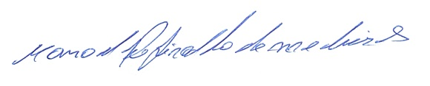

MANOEL REGINALDO DE MEDEIROS
VEREADOR-AUTOR

